Rahmlow zurück auf der imm cologne
Nach 30 Jahren ist Rahmlow wieder auf der Kölner Möbelmesse
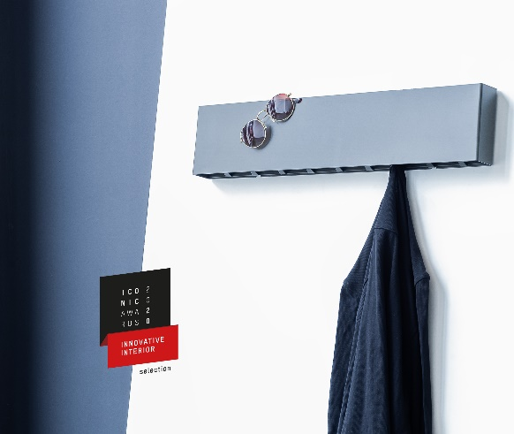
Köln, Januar 2020: Dieses Jahr darf die Kölner Möbelmesse imm cologne einen alten Bekannten begrüßen. Nach 30 Jahren präsentiert das Möbelunternehmen Rahmlow, nach ihrer Neugründung im Jahr 2018, gemeinsam mit dem VDID eine spannende Ausstellung. In Halle 4.2 zeigen Aaron Rahmlow von Lüpke und Justus Leopold auf dem Stand des VDID eine Kollektion neuaufgelegter Möbel-klassiker aus den 80er Jahren. Ihre Kollektion „Rahmlow.Classics“ besteht aus dem Esstisch R2, dem Couchtisch R2 Mini und den variablen Tischböcken Varius, welche 2019 den ICONIC AWARD: Innovative Interior gewonnen haben. Außerdem lässt noch ein weiteres Highlight auf sich warten: die neuen Garderoben JAK und JAK Mini. Prämiert mit dem ICONIC AWARD: Innovative Interior 2020 bilden die beiden Garderoben den Beginn der neuen „Rahmlow.Neo“ Kollektion, für welche Rahmlow mit JungdesignerInnen aus ihrem Kollektiv zusammenarbeitet. Mit ihren minimalistischen Formen und raffinierten Funktionen sind die Produkte von Rahmlow unverkennbar und dieses Jahr ganz sicher eines der Highlights auf der imm cologne.

Zur Ausstellung des VDID:
Auf der internationalen Möbelmesse vom 13. bis 19. Januar in Köln stellt sich der VDID durch seine Mitglieder und deren Arbeiten dem breiten Publikum vor. Vornehmlich mit Produkten, die für das Wohnen gemacht sind und somit unseren Privatbereich gestalten.

Industriedesign hat den Menschen im Blick. Auch bei der Berücksichtigung vieler anderer Erfordernisse erfüllt das gute Produktdesign immer auch die funktionalen, psychologischen und soziokulturellen Bedürfnisse der Menschen. In zunehmend digitalen Wohnwelten ist der Wunsch nach „echten“, natürlichen Materialien und Produkten, die zum einfachen Wohlbefinden beitragen, ungebrochen.
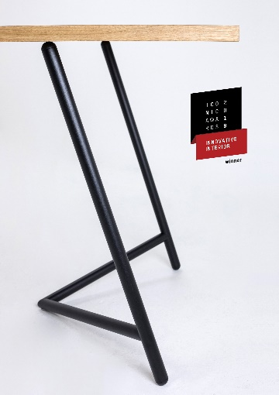
Gezeigt werden Arbeiten von
Ben Esser – www.benesser.de
Büro Famos – www.buerofamos.com
DESIGN STUDIO NIRUK – www.niruk.de
Eric Falaise – www.andres.de
Kerstin Froch
Michael Grandt
Studio Felix Angermeyer – www.felixangermeyer.com
Studio Kimchi Powder
Studio Schuppler Schwarz – www.schupplerschwarz.de
Studio WYE Design – www.wye-design.com
Rahmlow Design – www.rahmlow.design

Über Rahmlow:
Rahmlow ist zurück. Damals wie heute steht der Name für zeitloses Design. 25 Jahre nach Auflösung des Möbelunternehmens „rahmlow möbeldesign & produktion“ entwickelt Aaron Rahmlow von Lüpke, Ingenieur und Sohn des verstorbenen Rolf Rahmlow, die erfolgreichen 80er-Jahre-Entwürfe seines Vaters weiter. Gemeinsam mit seinem Kindheitsfreund Justus Leopold, Ökonom, lässt er „Rahmlow“ erneut aufleben. Tradition trifft Innovation: Mit selbstentwickelter Magnetverbindung und ohne sichtbare Schrauben erschaffen sie Möbel mit komplexen, geometrischen Formen - produziert im Familienbetrieb in Deutschland, der „Metallmanufaktur Rahmlow“, Inhaber Edgar Rahmlow, Aarons Onkel. Weitere Informationen zum Unternehmen auch auf Facebook www.facebook.com/rahmlow.design oder Instagram www.instagram.com/rahmlow.design
Alle Produktinformationen und -Fotos finden Sie zum Download in unserem Pressebereich auf: www.rahmlow.design/presse

